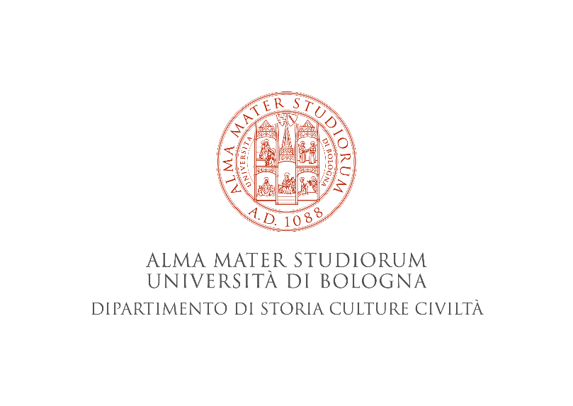

DOTTORATO DI RICERCA IN
Scienze Storiche e Archeologiche. Memoria, Civiltà e Patrimonio

Aspetti e problemi dell’editoria scientifica in archeologia: il contributo delle riviste specializzate
di preistoria e protostoria.

Discutono:

Maurizio Cattani (Univ. di Bologna), Antonio Curci (Univ. di Bologna), Francesco Iacono (Univ. di Bologna),
Claudio Cavazzuti (Univ. di Bologna)

Martedì 22 Marzo 2022, ore 15-17.00
Aula Prodi, DISCI, e online

Per partecipare in modalità telematica inviare una mail a fabrizio.defalco2@unibo.it.

